***МКОУ «Хебатлинская СОШ»***

***Цунтинский район Республика Дагестан***

***Конспект открытого урока***

***по Математике***

***во 2 классе на тему:***

***«Закрепление таблицы умножения и деления***

***на 2 и на 3».***

***Провел учитель начальных классов***

***Абдулкаримов Газимагомед Магомедович***

***Дата 15.04.2019 г.***

***2018-2019 уч. год.***

Открытый урок по математике во 2 классе (ФГОС).

**Тема урока**: Закрепление таблицы умножения и деления на 2 и на 3

**Цель:** создание условий для формирования умения планировать учебное сотрудничество через формирование умений решать задачи и числовые выражения, требующие знания таблицы умножения.

**Задачи:**

1. Закреплять знания таблицы умножения и деления на 2 и на3.

2. Формировать умение решать задачи умножением и делением.

3.Развивать навыки счета, смекалку, сообразительность, внимание и наблюдательность.

4. Способствовать развитию самостоятельности мышления.

5. Воспитывать культуру общения.

**Планируемые образовательные результаты:**

**Предметные:** понимаютсуть арифметических действий – умножения и деления; табличные случаи умножения и деления на 2; порядок действий в выражениях, где присутствуют действия разных ступеней; отличительные особенности задачи; геометрические фигуры; решать задачи и выражения изученных видов, в том числе те, которые решаются умножением и делением;

**Метапредметные:**

**Познавательные:** формулируют познавательную цель; выделяют необходимую информацию;логически рассуждают; контролируют и оценивают процесс и результаты деятельности.

**Регулятивные:** оценивать полученные результаты с поставленной задачей; оценивать свою деятельность на уроке, определять успехи и трудности.

**Коммуникативные:** планирование учебного сотрудничества с одноклассниками: договариваться о распределении работы между собой и соседом, уметь слушать и слышать друг друга, вступать в диалог; умение находить и исправлять ошибки в работе соседа.

**Личностные:** овладевают начальными навыками адаптации в обществе; принимают и осваивают социальную роль обучающегося; имеют мотивацию к учебной деятельности; стремятся развивать внимание, память, логическое мышление, навыки сотрудничества со сверстниками и со взрослыми; проявляют самостоятельность, личную ответственность.

**Тип урока:** закрепление знаний

**Ход урока:**

**1.Организация класса. Разминка:**

1. Прозвенел звонок веселый.

Мы начать урок готовы.

Будем слушать, рассуждать,

И друг другу помогать

Давайте, ребята создадим себе и друг другу хорошее настроение. А хорошее настроение начинается с улыбки. Улыбнёмся друг другу.

– Урок я хочу начать словами китайской мудрости (запись на доске)

***Слайд* 2** Я слышу – и забываю,

Я вижу – и запоминаю,

Я делаю – и понимаю.

Читает стихотворение про математику.( Дана)

– Сегодня на уроке мы будем внимательно слушать учителя и друг друга, наблюдать, стараться запоминать и понимать.

**Внимание на экран, (*Слайд 3* птица с письмом**)

У.: Ребята, посмотрите, нам пришло письмо. (Читает ученица Ариана)

« Дорогие друзья!

У меня стряслась беда: гуси – лебеди унесли моего братца. Помогите мне, пожалуйста, его отыскать.»

**У.:** Странно… Письмо без подписи. Кто бы его мог написать? Ребята вы мне не подскажете?

Д.: Девочка из русской народной сказки «Гуси - лебеди».

**- А в сказках побеждает всегда что?** (дружба, взаимовыручка)

- Поэтому будем делать всё дружно, помогать друг другу.

**У.: Ребята, поможем Маше отыскать братца? Но для того, чтобы попасть в сказку, нам нужно выполнить четыре задания**

**2. Актуализация знаний.**

Итак, внимание первое задание

**Минутка чистописания.**

Цель этапа: *повторить правильное написание цифры 2,3 отрабатывать каллиграфический почерк.*

Чтобы выполнить первое задание нужно открыть тетрадь и записать число, классная работа и запишем красиво цифру 2

**У.:Задание второе:**

Ребята, посмотрите на экран здесь даны числа. **Слайд 4**

Кто прочитает? **12, 18, 20, 3, 16, 14.**

**Слайд 5***Игра «****Найди лишнее число****»*

Найди лишнее число:

**12, 18, 20, 3, 16, 14.**

|  |  |
| --- | --- |
| Вопросы учителя | Ответы учеников |

|  |  |
| --- | --- |
| Определите лишнее число | 3 (20- круглый десяток) |
| Почему число 3 лишнее?  Докажи. | Число 3-однозначное. Остальные –двузначные. |

**Запишите эти числа в порядке возрастания**

**(Слайд 6)** 3, 12,14,16,18,20**.**

А теперь проверяем

Встаньте, у кого нет ни одной

ошибки. Молодцы! Я рада за вас!

**У.: Задание третье**

***Задачи на смекалку****:*

- Сколько пальцев на одной руке?-5

- Сколько дней в неделе?-7

- Сколько хвостиков у пяти осликов?-5

- Сколько яиц в одном десятке?-10

- Как называются числа при сложении?-1 слагаемое,2 слагаемое, сумма. При вычитании,при умножении, при делении?

- Назовите соседей числа: 6,4,19.

-Из школы домой идут 2 девочки, а навстречу им 2 мальчика. Сколько девочек идет домой?(2 девочки)

**А теперь внимание на экран Слайд 7**

**Игра «Найди лишний пример»**

6:3 1*7

2*2 17-7

4:2 0*5

(Дети решают)

-Что интересного вы заметили?

А что здесь лишнее?

(Я думаю, что лишнее здесь 17 – 7 , т.к. этот пример на вычитание, а все остальные на умножение и деление)

У.: Итак, чем же мы будем заниматься на этом уроке?

(Спросить несколько детей)

(Я думаю, что будем умножать и делить)

**Тема нашего урока «Закрепление табличного умножения и деления на 2 и на3 »** (тема на **слайде 8**)

У.: **Слайд 9** Сегодня на уроке, мы будем закреплять:

* **Закрепить знания табличного умножения и деления чисел на2 и на3. Св.**
* **Развивать вычислительные навыки, умение решать задачи, логическое мышление, воображение, внимание, память. Ар.**
* **Воспитывать интерес к предмету, чувство взаимовыручки.**

У.: Молодцы! Добро пожаловать в сказку! (**Слайд10)**

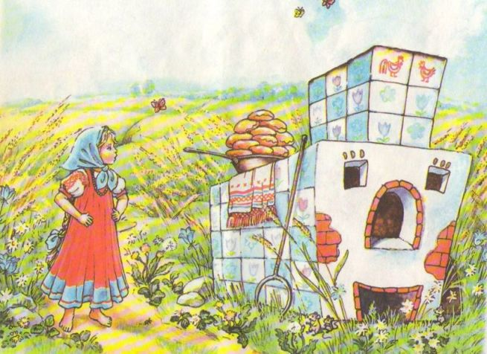**Слайд11А** вот и Маша. Спешит сестрица на поиски братца, а на пути стоит печка. Она согласна подсказать, куда гуси – лебеди унесли братца, только прежде нужно печке помочь **выполнить** задание.

**Работа с учебником (сам.раб)**

Найдите учебнике стр**. 85 № 1**

(Дана прочитай задание.)

**Слайд 11**Проверка 1 2 3 4 5 6

У.: Встаньте те, у кого нет ни одной

ошибки. Молодцы! Я рада за вас!

У.: Печка тоже благодарит вас и говорит, что гуси – лебеди унесли братца за реку.

**Слайд 12** :**А теперь внимание на экран!**

- Побежала девочка дальше, видит – течёт речка.

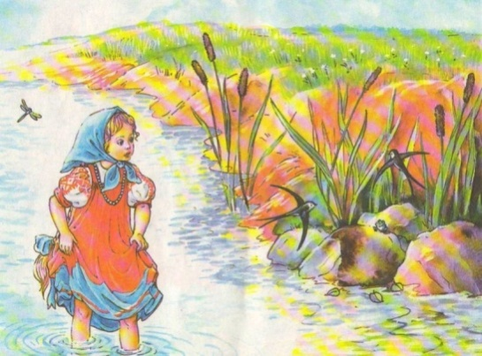

**4.Работа в парах (взаимопроверка)**

**На карточках**

У.: Для того, чтобы помочь Маше перейти реку, нам нужно выполнить следующее задание каждый на отдельных листочках выполняете задание и по окончанию одновременно передаёте друг другу.

2х3= 2х5= 6:2=

8:2= 14:7= 16:2=

12:2= 2х6= 2х9=

5х3= 2х4= 10:2=

2х7= 18:2= 4:2=

У.: Молодцы, ребята, спасибо! Я рада, что вы такие активные, а

Маша побежала дальше.

У.: **Слайд 13** Пока мы решали примеры, Маша добежала до яблони. Яблоня просит Машу решить задачу. Поможем Маше?

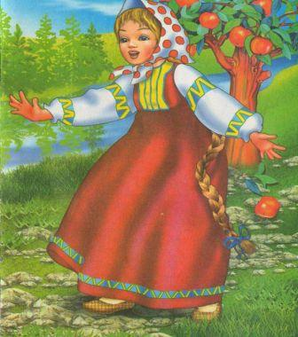

**Слайд 14 Задача:**Маша собрала 3 корзины яблок, по 5 кг в каждой. Сколько килограмм яблок собралаМаша?

О ком говорится в задаче? (О Маше)

Как вы понимаете по 5 в каждом? (В каждой корзине по 5 кг яблок)

Можем узнать, сколько кг яблок собрала Маша.

(Маша собрала 15 кг яблок)

Решение и ответ записать ( самостоятельно)

**Проверка: Слайд 15 5*3=15 (яб)**

У.: Молодцы, ребята. Хорошо вы справились с заданием. Яблоня дает вам яблочко, которое укажет путь к избушке Бабы – Яги.

**Маша побежала дальше. А мы немножко отдохнем.**

**Физкультминутка Слайд 16**

Мы делили, умножали,

Очень, очень мы устали

А теперь все дружно встали!

Ручками похлопали,

Ножками потопали,

Сядем, глубоко вздохнем,

И опять считать начнем.

**Слайд 17** (избушка) работаем в парах

**10. Работа с геометрическим материалом**

У.: Для того чтобы, избушка повернулась к нам передом, а к лесу задом, нужно узнать:

Из каких геометрических фигур состоит изба Бабы – Яги?

У.: Сколько прямоугольников?

У.: Сколько треугольников?

У.: Покажите!

Молодцы, вы очень внимательны!

**Слайд 18 У**.: **Молодцы, ребята! Вы помогли Маше спасти братца. Маша благодарит вас за помощь**

**Тут скоро родители вернулись, подарки привезли.**

Какой подарок привезли родители мы прочитаем по учебнику. Найдите стр.85 №2

О ком говорится в задаче? (О папе)

Что принёс папа? (бананы)

Сколько принёс бананов? (9 бананов)

В каждой связке по сколько? ( по3)

А что нужно узнать?

Сколько связок бананов принёс папа?

Можем узнать?

Решение и ответ записать ( самостоятельно)

**Слайд19.Зарядка для глаз (офтальмотренаж)**

У.: А нам пора вернуться в класс. Обратный путь у нас короткий

Откинемся на спинку стула и закроем глаза. Представьте, что вы вдыхаете аромат цветка…. Нежный аромат цветка. А теперь считаем лепестки цветка двойками до 20.(2,4,6,8,10,12,14,16,18,20). Открыли глаза. Вот мы и снова в классе!

**Итог урока**

**Ребята как вы думаете в начале урока мы поставили цели, выполнили мы эти цели**

- А что помогло нам справиться с трудностями?

- Какие моменты урока вам больше всего запомнились?

- Кто может сказать, что теперь он знает таблицу умножения ещё лучше?

У.: А теперь открыли дневники и записываем домашнее задание (: стр. 86, № 4,7)

**Слайд 21**

У.: Оценки за урок.



- Большое спасибовам за хорошую работу. Если вам понравился урок, и вы почувствовали себя комфортно на уроке, покажите солнышко. Если вам что-то непонятно или вы скучали на уроке, покажите тучку.

Молодцы, ребята!

Маша очень доволен вами, и я рад за вас, ребята.